webpack是打包工具.处理好各个包/模块之间的依赖关系（modules with dependencies），并将这些复杂依赖关系的静态文件打包成一个或很少的静态文件，提供给浏览器访问使用；

构建工具对比:
一/npm
nodejs自带,允许在'package.json'文件里使用scripts字段定义任务.
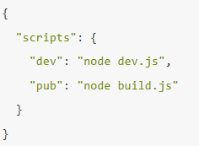
scripts 字段是一个对象，每个属性对应一段 Shell 脚本，以上代码定义了两个任务 dev 和 pub。 其底层实现原理是通过调用 Shell 去运行脚本命令，例如执行 npm run pub 命令等同于执行命令 node build.js。
二/grunt(npm的进阶版)
Grunt 和 Npm Script 类似，也是一个任务执行者,每个任务的具体执行代码和依赖关系写在配置文件 Gruntfile.js 里
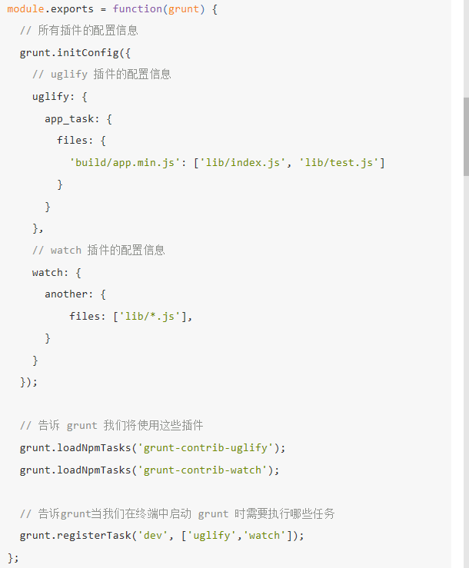
在项目根目录下执行命令 grunt dev 就会启动 JavaScript 文件压缩和自动刷新功能。
三/webpack
任意js文件即可编写,webpack认为所有的文件都是模块,经过 Webpack 的处理，最终会输出浏览器能使用的静态资源。
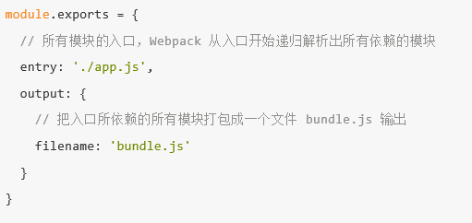

1/创建示例项目
mkdir webpack-demo && cd webpack-demo && npm init -y
npm i --save-dev webpack
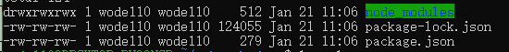
//node_moudules文件夹是存放各种插件的
mkdir src && cd src && touch index.js
2/使用工具函数库 lodash 来演示我们的 demo
npm i --save lodash
3/编写src/index.js,打包的入口文件
import _ from 'lodash';
function component() {
const element = document.createElement('div');
element.innerHTML = _.join(['Hello', 'webpack'], ' ');
return element;}
document.body.appendChild(component());

4/新建发布版本目录
cd .. && mkdir dist && cd dist && touch index.html
5/编写dist/index.html,打包的出口文件,输出到bundle.js
<!DOCTYPE html>
<html>
<head>
<title>webpack demo</title>
</head>
<body>
<script src="bundle.js">
</script>
</body>
</html>

6/运行 webpack 来打包 index.js 为 bundle.js，本地安装了 webpack 后可以通过 node_modules/.bin/webpack 来访问 webpack 的二进制版本
cd ..
# 第一个参数是打包的入口文件，第二个参数是打包的出口文件
./node_modules/.bin/webpack src/index.js dist/bundle.js

优化:
替换第5和6步,让webpack.config.js配置文件来约束入口文件和输出文件
5/编写webpack.config.js配置文件
touch webpack.config.js
const path = require('path');//导入path模块

module.exports = {
entry: './src/index.js', // 入口起点，可以指定多个入口起点
output: { // 输出，只可指定一个输出配置
filename: 'bundle.js', // 输出文件名
path: path.resolve(__dirname, 'dist') // 输出文件所在的目录
}
};
6/运行 webpack 来打包
./node_modules/.bin/webpack --config webpack.config.js # `--config` 制定 webpack 的配置文件，默认是 `webpack.config.js`

再次优化:
每次都要写 ./node_modules/.bin/webpack 实在让人不爽，所以我们要动用 NPM Scripts。
修改package.json
{
...
"scripts": {
"build": "webpack"
},
...
}

这样,第6步就可以直接使用
npm run build 来替换 ./node_modules/.bin/webpack --config webpack.config.js了

对于多入口,即多个.js文件
示例:
src/index.js 导入print.js
import _ from 'lodash';
import printMe from './print.js';

function component() {
const element = document.createElement('div');
const btn = document.createElement('button');

element.innerHTML = _.join(['Hello', 'webpack'], ' ');
btn.innerHTML = 'Click me and check the console!';

btn.onclick = printMe;//点击时启动print.js

element.appendChild(btn);
return element;
}

document.body.appendChild(component());
dist/index.html
<!DOCTYPE html>
<html>
<head>
<title>webpack demo</title>
<script src="./print.bundle.js"></script>
</head>
<body>
<!-- <script src="bundle.js"></script> -->
<script src="./app.bundle.js"></script>
</body>
</html>
webpack.config.js
const path = require('path');

module.exports = {
// entry: './src/index.js',
entry: {
app: './src/index.js',
print: './src/print.js'
},
output: {
// filename: 'bundle.js',
filename: '[name].bundle.js', // 根据入口起点名动态生成 bundle 名，可以使用像 "js/[name]/bundle.js" 这样的文件夹结构
path: path.resolve(__dirname, 'dist')
},
// ...
};

打包其他类型的文件
关于其他文件的加载，可以寻求相应的 loader。
一\加载css:
1/npm i --save-dev style-loader css-loader
//style-loader 通过插入 <style> 标签将 CSS 加入到 DOM 中，css-loader 会像解释 import/require() 一样解释 @import 和 url()。
2/创建一个 CSS 文件,编写,并使用
cd src && touch style.css
.hello {
color: red;
}
src/index.js
import _ from 'lodash';
import './style.css'; // 通过`import`引入 CSS 文件

function component() {
const element = document.createElement('div');

element.innerHTML = _.join(['Hello', 'webpack'], ' ');
element.classList.add('hello'); // 在相应元素上添加类名

return element;
}

document.body.appendChild(component());
3/修改webpack.config.js配置文件,添加css导入规则
module.exports = {
...
module: { // 如何处理项目中不同类型的模块
rules: [ // 用于规定在不同模块被创建时如何处理模块的规则数组
{
test: /\.css$/, // 匹配特定文件的正则表达式或正则表达式数组
use: [ // 应用于模块的 loader 使用列表
'style-loader',//即所有.css的文件都需经过style-loader和css-loader处理
'css-loader'
]
}
]
}
};

二\加载图片
1/npm install --save-dev file-loader
//file-loader 指示 webpack 以文件格式发出所需对象并返回文件的公共URL，可用于任何文件的加载。
2/修改webpack.config.js配置文件,添加图片导入规则
module.exports = {
...
module: { // 如何处理项目中不同类型的模块
rules: [ // 用于规定在不同模块被创建时如何处理模块的规则数组
{ // 增加加载图片的规则
test: /\.(png|svg|jpg|gif)$/,
use: [
'file-loader'
]
}
]
}
};
3/在src下增加名为icon.jpg的图片,并使用它
src/index.js
import _ from 'lodash';
import './style.css';
import Icon from './icon.jpg'; // Icon 是图片的 URL

function component() {
const element = document.createElement('div');

element.innerHTML = _.join(['Hello', 'webpack'], ' ');
element.classList.add('hello');

const myIcon = new Image();
myIcon.src = Icon;

element.appendChild(myIcon);

return element;
}

document.body.appendChild(component());
或者
src/style.css
.hello {
color: red;
background: url(./icon.jpg);
}
三\加载字体
1//npm install --save-dev file-loader
//对,字体也是使用file-loader
2/修改webpack.config.js配置文件,添加字体导入规则
module.exports = {
...
module: { // 如何处理项目中不同类型的模块
rules: [ // 用于规定在不同模块被创建时如何处理模块的规则数组
{ // 增加加载字体的规则
test: /\.(woff|woff2|eot|ttf|otf)$/,
use: [
'file-loader'
]
}
]
}
};
3/在src下添加名为my-font.ttf 字体文件,并使用
src/style.css
@font-face {
font-family: MyFont;
src: url(./my-font.ttf);
}

.hello {
color: red;
background: url(./icon.jpg);
font-family: MyFont;
}
四\加载json文件
因为 webpack 对 JSON 文件的支持是内置的，所以可以直接添加。
如:
import _ from 'lodash';
import './style.css';
import Icon from './icon.jpg';
import Data from './data.json'; // Data 变量包含可直接使用的 JSON 解析得到的对象

function component() {
const element = document.createElement('div');
element.innerHTML = _.join(['Hello', 'webpack'], ' ');
element.classList.add('hello');
const myIcon = new Image();
myIcon.src = Icon;
element.appendChild(myIcon);

console.log(Data);

return element;
}

document.body.appendChild(component());

摘自:https://www.jianshu.com/p/a026d30a3385

